文件状态：  [√] 草稿  [ ] 正式发布  [ ] 正在修改 | 文件标识： | 污水处理在线监测系统方案
文件状态：  [√] 草稿  [ ] 正式发布  [ ] 正在修改 | 当前版本： | 1.0
文件状态：  [√] 草稿  [ ] 正式发布  [ ] 正在修改 | 作 者： | 廖世迁
文件状态：  [√] 草稿  [ ] 正式发布  [ ] 正在修改 | 完成日期：

序号 | 版本 | 作者 | 审核人 | 更新内容 | 字体 | 日期
1 | 1.0 | 廖世迁 |  | 创建文档 | 黑色 | 2017.10.26

污水处理在线监测系统
系统方案

目录
1 系统概述 4
1.1 系统建设必要性 4
1.2 系统建设目标 4
1.3 系统建设原则 4
1.4 关键技术 5
1.4.1 小型污水处理设备 5
1.4.2 LoRA网络 5
2 系统规划 7
2.1 系统架构 7
2.1.1 系统应用结构 8
2.2 系统结构定义 9

系统概述

系统建设必要性
本项目管理目的在于管理所有的微型污水处理站的状态进行实时的检测控制，并能够对后期的异常状况有超前的预测预判。

系统建设目标
阿道夫

系统建设原则
根据隧道施工的特点，系统需要支持随时添加新设备，且灵活组网。
系统的建设应遵循以下原则：
1、合法性原则：系统设计以隧道施工的规章制度为依据，功能设计符合业务管理制度的规定，技术指标达到国家或行业标准规范的要求。
2、实用性原则：以提高施工安全实效为系统建设根本目标，方便各类人员使用、施工人员零操作。
3、可靠性原则：所有软件和设备经过严格测试和试用，达到基本成熟的无故障运行程度，整个系统稳定可靠，各子系统也能独立运行；
4、先进性原则：安全理念先进、解决方法先进，具有一定是行为分析技术，设备技术性能指标先进；
5、标准化原则：选用国家安全行业标准，最大限度使用标准化产品；软件开发选用国际通用技术平台；
6、兼容性原则：可兼容不同类型的设备，能够全部兼容要求保留的现有设备；
7、适度性原则：各子系统的硬件部署是适度合理的，不因追求局部过高指标造成浪费现象。
8、可扩展原则：系统采用工程化、商品化、模块化等通用化结构设计，能够方便地扩展功能以适应客户不断增长的需求；
9、开放性原则：对客户选定的公司全部开放接口技术，而且保证能够与该公司产品互联互通；
10、易用性原则：界面设计符合管理人员要求和现有文化程度，不用专业语言与操作员对话；以现有人员为基础，经过5~7天培训练习，能够熟练使用本系统；

关键技术

小型污水处理设备

LoRA网络
2013年8月，Semtech公司向业界发布了一种新型的基于1GHz以下的超长距低功耗数据传输技术（Long Range，简称LoRa）的芯片。其接受灵敏度达到了惊人的-148dbm，与业界其他先进水平的sub-GHz芯片相比，最高的接收灵敏度改善了20db以上，这确保了网络连接可靠性。
它使用线性调频扩频调制技术，即保持了像FSK（频移键控）调制相同的低功耗特性，又明显地增加了通信距离，同时提高了网络效率并消除了干扰，即不同扩频序列的终端即使使用相同的频率同时发送也不会相互干扰，因此在此基础上研发的集中器/网关（Concentrator/Gateway）能够并行接收并处理多个节点的数据，大大扩展了系统容量。
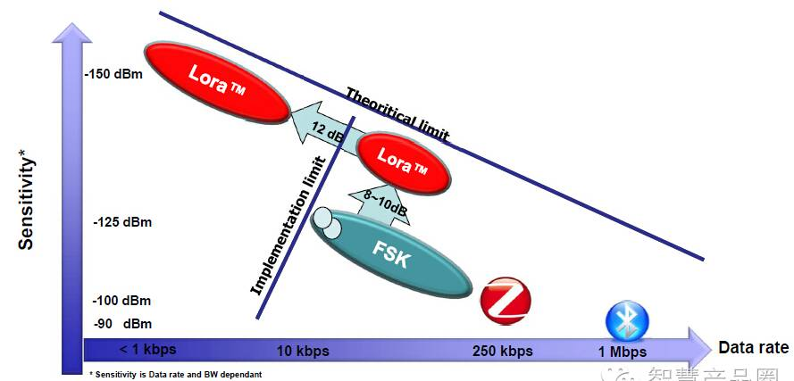
线性扩频已在军事和空间通信领域使用了数十年，因为其可以实现长通信距离和干扰的鲁棒性，而LoRa是第一个用于商业用途的低成本实现。随着LoRa的引入，嵌入式无线通信领域的局面发生了彻底的改变。这一技术改变了以往关于传输距离与功耗的折衷考虑方式，提供一种简单的能实现远距离、长电池寿命、大容量、低成本的通讯系统。
LoRa主要在全球免费频段运行（即非授权频段），包括433、868、915 MHz等。

NO-IOT
基于蜂窝的窄带物联网（Narrow Band Internet of Things, NB-IoT）成为万物互联网络的一个重要分支。NB-IoT构建于蜂窝网络，只消耗大约180KHz的带宽，可直接部署于GSM网络、UMTS网络或LTE网络，以降低部署成本、实现平滑升级。
NB-IoT是IoT领域一个新兴的技术，支持低功耗设备在广域网的蜂窝数据连接，也被叫作低功耗广域网(LPWAN)。NB-IoT支持待机时间长、对网络连接要求较高设备的高效连接。据说NB-IoT设备电池寿命可以提高至至少10年，同时还能提供非常全面的室内蜂窝数据连接覆盖。

系统规划
本章阐明系统的软硬件设计规划。

系统架构
应用方案的架构如图所示。
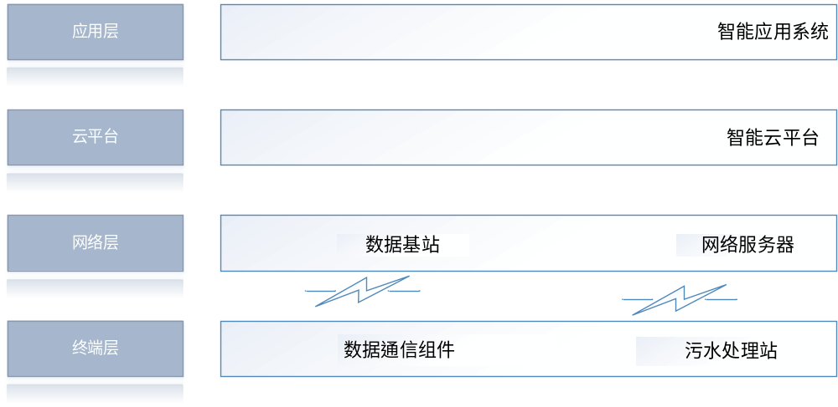
终端层 – 对目前的小型污水处理设备进行智能化在线方案设计， 提供具有能够通过网络进行实时数据采集、实时设备控制能力的智能控制终端。
网络层 – 设备层的数据传输通道，可以使用LoRA、NB-IOT、WIFI、Bluetooth、3G/4G等技术，对数据的传输达到透明化和多样化。
云平台 – 在公有云或者私有云上部署通信协议集群，保持方案灵活部署和应用。
应用层 –应用平台负责运维管理、数据可视化等。

数据通信的结构如图所示：
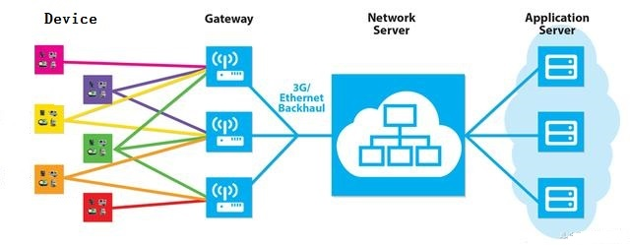

系统应用结构
根据实际应用需求，将应用系统划分为5个子系统，各子系统之间在功能上相对独立，业务上相互关联，联防联控，最终达到综合管理的并目的。
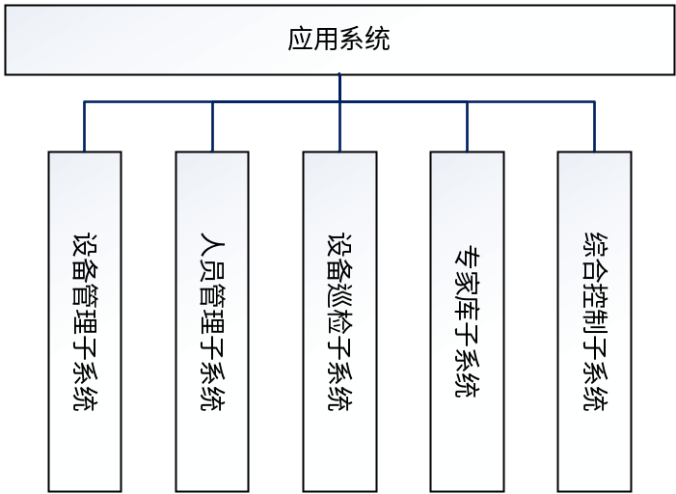
设备控制子系统：对系统中所有的设备进行管理。
人员管理：人员基础信息的管理，包括系统操作人员以及其他子系统的相关人员。
设备巡检子系统：由应用系统来控制对所有设备进行定时的状态巡检。
专家库子系统：通过数据的积累以及训练，能够对净水效果以及水质的变化进行前期的预判预测，同时给出相应的处理方案。
综合控制子系统：生成数据报表等。

系统结构定义
系统的结构定义如下图所示：
